**Министерство образования Приморского края**

**краевое государственное автономное профессиональное образовательное учреждение**

**«Лесозаводский индустриальный колледж»**

**РАЗРАБОТКА ВНЕКЛАССНОГО МЕРОПРИЯТИЯ**

**«БЛОКАДА, ГОЛОД, ХЛЕБ»**

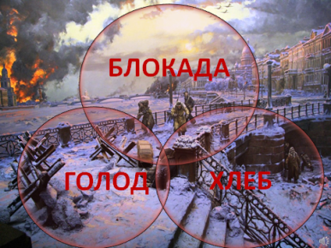

преподаватель спец дисциплин

Е.М. Пономаренко

***Лесозаводск, 2020 г.***

**Внеклассное мероприятие тема: «Блокада, голод, хлеб».**

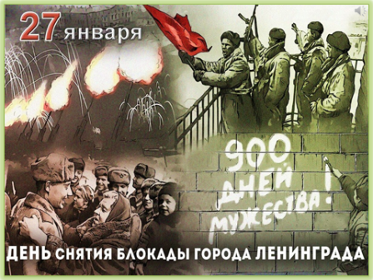Цели**:**

Дидактические:

* патриотическое, гражданское и духовное воспитание обучающихся на примере конкретных поступков.
* познакомить обучающихся с жизнью людей во время блокады Ленинграда, с их героическими поступками, на основе поэтического творчества, создать условия для формирования представления о Блокаде Ленинграда;

Развивающие:

* развивать желание обогащать свою жизнь новыми знаниями;
* 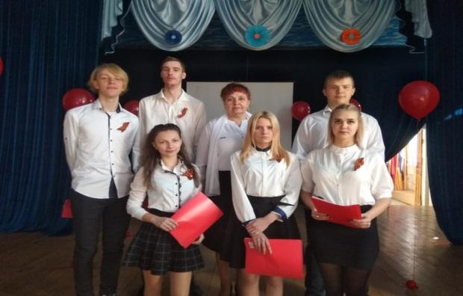расширить социальный опыт учащихся, чувство сострадания и гордости за стойкость своего народа в годы Великой Отечественной войны;

Воспитательные:

* воспитать чувство гордости за свою страну, за свой народ, уважения к историческому прошлому своего народа на примере подвигов, совершенных в период блокады Ленинграда
* воспитывать чувство патриотизма, долга, чувство сострадания и гордости за людей, переживших блокаду и несломленных обстоятельствами.

Оборудование: Проектор, экран, презентация, демонстрационные образцы «блокадного» хлеба; выставка фотографий;

**Ход мероприятия:**

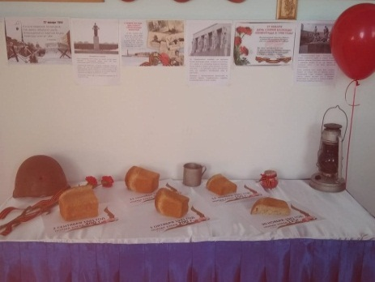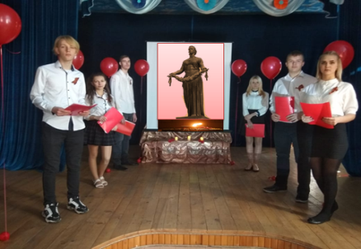В мероприятии задействованы восемь чтецов, на протяжении показа всей презентации на заднем плане звучит пятая симфония Шестаковича.

На сцене импровизация памятника  «[Мать-Родина](https://ru.wikipedia.org/wiki/%D0%9C%D0%B0%D1%82%D1%8C-%D0%A0%D0%BE%D0%B4%D0%B8%D0%BD%D0%B0)».

На демонстрационном столе образцы понижений нормы хлеба. Фотографии памятной даты и памятники в память погибших Ленинградцев.

**СЛАЙД 1** слова Ахматовой О незримой войне, нравственных устоев современного общества.

**27 января в Российской Федерации отмечается - День снятия блокады города Ленинграда.**

27 января 1941года снята блокады Ленинграда, мы далеко находимся как во времени от этого дня, так и по расстоянию от этого мужественного города героя, сегодня он называется Санкт Петербург.

Мы не имеем права забыть ужасы великой отечественной войны, в которой погибли наши деды и прадеды.

Наше мероприятие приурочено к 77-й годовщине прорыва блокады Ленинграда и 76-й годовщине полного освобождения Ленинграда от фашистской блокады.

И сегодня Мы хотим рассказать как выстоял и выжил Ленинград

**СЛАЙД 2**

Блокада Ленинграда длилась с 8 сентября 1941 года по 27 января 1944 года – 872 дня.

**СЛАЙД 3**

*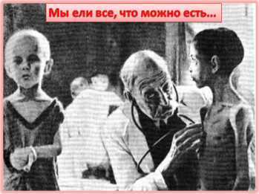Мы ели всё, что можно есть,  
И отравиться не боялись.  
Могу все травы перечесть,  
Которыми тогда питались:*

*Полынь, крапиву, лебеду,  
С берез побеги молодые, —  
Чтобы нависшую беду  
Прогнать на веки вековые.*

*И, кроме трав, столярный клей,  
Ремни солдатские варили.  
И стали мы врага сильней,  
И начисто его разбили.*

**СЛАЙД 4**

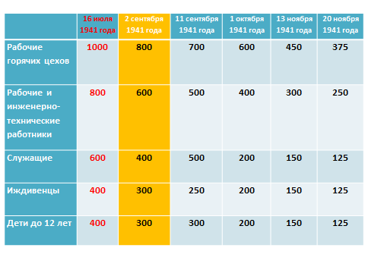Защитники города перешли на карточный режим ещё раньше - с 16 июля 1941 года. Карточки были именные, при утери их не восстанавливали, Мы привыкли говорить о карточках, о нормах ВЫДАЧИ хлеба, и забываем, что все это стоило еще и денег.

Карточка всего лишь ДАВАЛА ПРАВО на покупку.

**СЛАЙД 5**

### Летнюю норму того года полагали самой человечной, щадящей. Рабочим горячих цехов полагалось по 1000 граммов хлеба в день, рабочим военных производств полагалось по 800 граммов хлеба в день.

### Но к началу осени ежедневную норму стали урезать всё больше и больше. Таких понижений нормы было пять

### 8 сентября 1941 года немцы захватили Шлиссельбург, взяли под контроль исток Невы и блокировали Ленинград с суши, подвоз продуктов в город стал невозможен.

**СЛАЙД 6**

«8 сентября. Первая бомбардировка с воздуха по Ленинграду.

В 19 ч около 30 вражеских самолетов сбросили зажигалки. Главным образом в районе за Обводным каналом. Два больших пожара.

**СЛАЙД 7**

*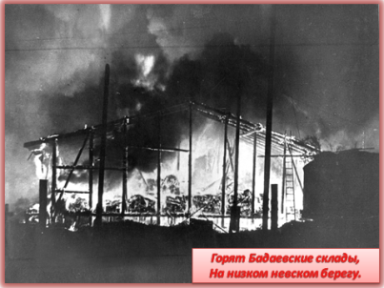Горят Бадаевские склады,  
На низком невском берегу.  
Мука сгорает, над районом  
Дым поднимается высок,  
Красивым пламенем зелёным  
Пылает сахарный песок.  
Вскипая, вспыхивает масло,  
Фонтан выбрасывая вверх.  
Три дня над городом не гаснул  
Печальный этот фейерверк.*

Всего на Бадаевских складах сгорело около 40 деревянных пакгаузов, в которых, по официально опубликованным архивным данным, находилось 3000 тонн муки и 2500 тонн сахара.

После ликвидации пожара на пепелище было собрано до 1000 тонн горелой либо залитой водой муки и до 900 тонн горелого сахара, которые в дальнейшем были переработаны пищевыми предприятиями города.

**СЛАЙД 8**

на 12 сентября 1941 года запасов имелось: муки и зерна на 35 дней, крупы и макарон — на 30, мяса — на 33, жиров — на 45, сахара и кондитерских изделий — на 60 дней. В городе практически не было запасов картофеля, овощей, фруктов. Норма выдачи хлеба опять понизилась

**СЛАЙД 9**

После захвата гитлеровцами станции Мга подвоз грузов в Ленинград по железной дороге прекратился. Оставалось два возможных пути: по воде — через Ладожское озеро и по воздуху.

Транспортировка в Ленинград продовольствия по воздуху осуществлялась бомбардировщиками «Дуглас»

**СЛАЙД 10**

Главной питательной артерией города стала сухопутно-водная трасса. Она проходила по железной дороге через станции Вологда, Череповец, Тихвин и Волхов, откуда грузы направлялись по реке до Новой Ладоги.

Там они перегружались на озерные баржи и суда Ладожского флота и через удерживаемую нашими войсками узкую щель Ладожского озера, которая постоянно подвергалась вражеской бомбардировке и артиллерийскому обстрелу, шли до пристани Осиновец.

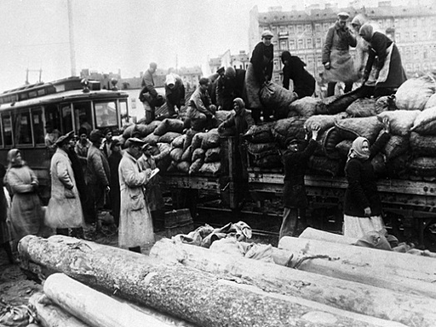**СЛАЙД 11**

Отсюда, после двойной перевалки на узкоколейную дорогу и основную железнодорожную магистраль, грузы доставлялись в Ленинград.

**СЛАЙД 12**

Продовольствие, с огромным трудом доставляемое в Ленинград, съедалось, как говорится, «с колес». Положение усугублялось тем, что на Ладожском озере произошел сильнейший шторм и ни одно судно не могло выйти в рейс.

В последующие дни навигация возобновилась, но далеко не в полном объеме,

А 8 ноября гитлеровцам удалось захватить Тихвин и полностью блокировать Ленинград. с 15 ноября Поставка продуктов вообще прекратилась.

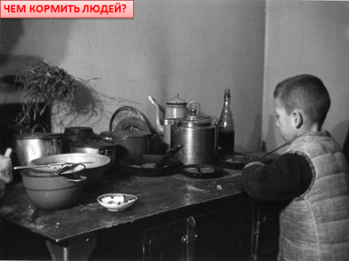В течение 28 дней (с 23 октября по 20 ноября) регулярного сообщения по Ладоге, по существу, не было.

**СЛАЙД 13**

Наступил массовый голод.

Чем кормить людей?

По заданию Государственного комитета обороны был организован учет всех продовольственных запасов, как в гражданских организациях, так и в военном ведомстве.

В этих целях еще 30 августа 1941 г. по указанию наркома заготовок, поступило распоряжение передать Ленинградскому мельничному комбинату имени Кирова на переработку в муку 6 тыс. тонн соевых жмыхов, имевшихся на маслозаводах города, и 12 тыс. тонн овса;

нарком мясо-молочной промышленности Смирнов обязал директоров трех свиноводтрестов отдать Ленинградскому мясокомбинату на убой из их совхозов, расположенных вблизи Ленинграда и Москвы, все поголовье свиней, находившихся на откорме.

Нарком пищевой промышленности Зотов разрешил директору Ленинградского треста хлебопечения добавлять в хлеб соевую и овсяную муку, а также муку из ячменя и солода, перемолов на муку 3 тыс. тонн пивоваренного солода.

При этом рассчитывать на то, что в ближайшее время можно будет наладить снабжение, не приходилось.

**СЛАЙД 14**

Несмотря на жесточайшую экономию, запасы продовольствия быстро таяли.

Сотрудники госкомитета предпринимали титанические усилия для выявления в Ленинграде неучтенного продовольствия.

Перед специалистами-пищевики поставлена задача: организовать производство пищевых продуктов и их заменителей из непищевого сырья.

Задача сложная, ведь можно было использовать только то, что еще оставалось в осажденном городе и пригородах, при этом основную часть промышленных предприятий эвакуировали.

Специалисты-пищевики придумывали натуральные и химические добавки, которые могли бы, не снижая энергетической ценности продовольственных товаров, позволить растянуть их запас.

**СЛАЙД 15**

Цитата из воспоминаний наркома торговли РСФСР Д.В.Павлова:

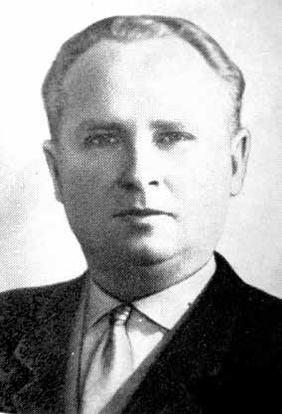*«На терратории ленинградского порта обнаружили 4 тыс. т хлопкового жмыха. В пищу этот жмых раньше не применяли, считалось, что имевшееся в нем ядовитое вещество (госсипол) опасно для здоровья. Провели несколько опытов и установили, что госсипол при выпечке хлеба от высокой температуры разрушается и, следовательно, угроза отравления отпадает. Жмых вывезли из порта и полностью использовали в хлебопечении.*

**СЛАЙД 16**

Василий Иванович Шарков (1907–1974) — профессор, доктор технических наук, заведующий кафедрой гидролизных производств Ленинградской лесотехнической академии и заместитель директора Всесоюзного научно-исследовательского института гидролизной и сульфитно-спиртовой промышленности, предложил использовать в качестве пищевых добавок гидроцеллюлозу (пищевую целлюлозу) и белковые дрожжи.

**СЛАЙД 17**

Гидроцеллюлоза — продукт гидролиза целлюлозы под действием кислот; ее легко измельчить в порошок, и она частично растворима в воде.

Трест хлебопечения получил задание использовать этот суррогат.

**СЛАЙД 18**

На вид хлеб был привлекательный, с румяной корочкой, а на вкус горьковато-травянистый.

— Сколько целлюлозной муки в хлебе? — спросил А. А. Кузнецов, тогда первый секретарь Ленинградского обкома и горкома партии.

— Десять процентов, — ответил Смирнов.

И помолчав какое-то время, добавил: — Этот суррогат хуже всех тех, что мы использовали ранее.

В самые тяжелые дни блокады содержание гидроцеллюлозы в хлебе доходило и до половины.

Пищевую целлюлозу в количестве от 5 до 10% добавляли в блокадный хлеб только в самом тяжелом 1942 году, а всего за блокаду было выпущено около 15 тысяч тонн.

В сущности, это не еда, а наполнитель, поскольку не усваивается организмом человека, но, вызывая насыщение, притупляет чувство голода. Сейчас пищевую целлюлозу из-за такой особенности применяют при лечении ожирения.

**СЛАЙД 19**

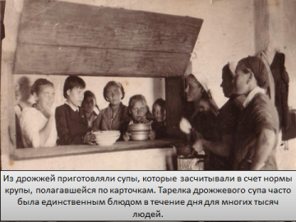В отличие от пищевой целлюлозы белковые дрожжи, полученные на основе древесного сырья, — ценный пищевой продукт; в его состав входят белки (44–67%), углеводы (до 30%), а также минеральные вещества — 6–8%. Один килограмм дрожжей с влажностью 75% по содержанию белка почти соответствует килограмму мяса. В дрожжах много витаминов, особенно группы В, — больше, чем в овощах, фруктах и молоке. Эти витамины благотворно сказываются на состоянии нервной системы, мышц, пищеварительного тракта, кожи, волос, глаз и печени. А как всё это было нужно ленинградцам в блокаду!

**СЛАЙД 20**

Из дрожжей приготавливали супы, которые засчитывали в счет нормы крупы, полагавшейся по карточкам. Тарелка дрожжевого супа часто была единственным блюдом в течение дня для многих тысяч людей.

Из дрожжей готовили паштет, их жарили с солью, луком, перцем и жиром до густоты теста и смешивали с немного поджаренной мукой.

Дрожжи теряли специфические для них запах и вкус, приобретали запах жареной печенки и приятный мясной или грибной вкус.

Такой паштет можно было намазывать на хлеб. По аналогичному рецепту делали котлеты, но только массу еще перемешивали с готовой гречневой, рисовой или чечевичной кашей и мукой. К жареным котлетам готовили специальный луковый соус, также с добавлением жареных дрожжей.

**СЛАЙД 21**

Из мездры шкурок молодых телят, найденных на кожевенных заводах, варили студень. Вкус и запах такого студня были крайне неприятными, но кто обращал внимание на это? Голод подавлял все чувства.

**СДАЙД 22**

На мельницах за многие годы на стенах, потолках наросла слоями мучная пыль. Ее собирали, обрабатывали и использовали как примесь к муке.

Трясли и выбивали каждый мешок, в котором когда-то была мука.

Вытряски и выбойки из мешков просеивали и тут же направляли в хлебопечение.

Хлебных суррогатов было найдено, переработано и съедено 18 тыс. т, не считая солодовой и овсяной муки. То были главным образом ячменные и ржаные отруби, хлопковый жмых, мельничная пыль, проросшее зерно, поднятое со дна Ладожского озера с потопленных барж, рисовая лузга, кукурузные ростки, выбойки из мешков».

Но эти меры только оттягивали катастрофу, неотвратимость которой признавали даже оптимисты.

**СЛАЙД 23**

13 октября продовольственные нормы были снижены еще раз. Теперь рабочим полагалось 300 г хлеба в день, а служащим, детям и иждивенцам — по 150. Такая норма больше не гарантировала выживания.

**СЛАЙД 24**

Уже в первой половине октября на улицах Ленинграда можно было встретить голодающих людей. Это были жители пригородов, которые эвакуировались в город. Большая их часть не смогла получить карточки и тихо вымирала. А в середине ноября начали фиксировать голодные смерти и ленинградцев.

**СЛАЙД 25**

Пока в городе работали коммунальные службы и транспорт, упавших от голода людей сразу же доставляли в больницы, но смертельная тень уже нависла над городом.

**СЛАЙД 26**

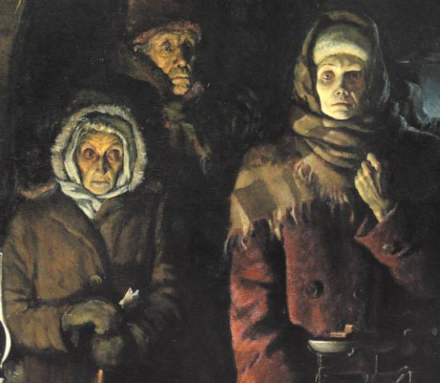Все, что могли в той обстановке делать власти, они делали: продовольствие перераспределялось и пересчитывалось, проходила постоянная перерегистрация карточек (чтобы пресечь мошенничество).

Холод и голод наступали.

**СЛАЙД 27**

– Стал ощущаться голод. Кормить стали плохо, – писал 2 ноября красноармеец Степан Кузнецов.

– Я видел гражданских людей, которые плачут от голода, а грудные дети умирают от недоедания.

**СЛАЙД 28**

С 20 ноября ввели самую Минимальную норму выдачи хлеба ленинградские рабочие и инженерно-технические работники стали получать по 250 г хлеба в сутки, а служащие, иждивенцы и дети — по 125 г.

*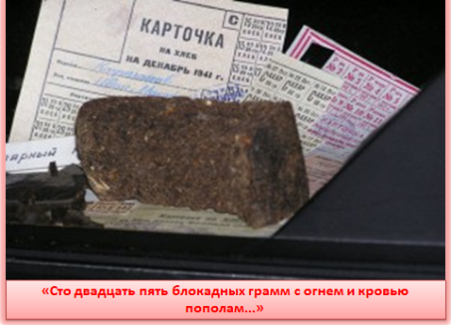***СЛАЙД 29**

*Блокада. Далеко как это слово  
От наших с вами мирных дней.  
Произношу его и вижу снова  
Голодных, умирающих детей.  
Как опустели целые кварталы,  
И как трамваи мёрли на пути,  
И матерей, которые не в силах,  
Своих детей на кладбище везти.*

*(*[*Валентина Литвинова*](https://ok.ru/profile/519861641599)*)*

Навигация по Ладоге приносила в город ничтожное количество еды.

Чтобы восстановить сухопутную связь с Большой землей, Военный совет Ленинградского фронта в сложнейших условиях принял решение построить автомобильную дорогу к Новой Ладоге протяженностью более 200 км. 6 декабря она была готова.

### СЛАЙД 30

### *О да - иначе не могли ни те бойцы, ни те шоферы, когда грузовики вели по озеру в голодный город.*

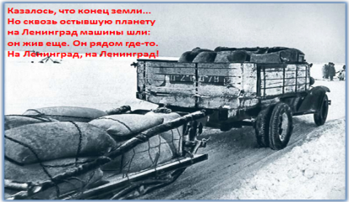**СЛАЙД 31**

*Казалось, что конец земли...  
Но сквозь остывшую планету  
на Ленинград машины шли:  
он жив еще. Он рядом где-то.  
На Ленинград, на Ленинград!*

**СЛАЙД 32***Там на два дня осталось хлеба,  
там матери под темным небом  
толпой у булочной стоят,  
и дрогнут, и молчат, и ждут,  
прислушиваются тревожно:  
- К заре, сказали, привезут...  
- Гражданочки, держаться можно...-*

**СЛАЙД 33**

*И было так: на всем ходу  
машина задняя осела.  
Шофер вскочил, шофер на льду.*

*- Ну, так и есть - мотор заело.*

*Ремонт на пять минут, пустяк.  
Поломка эта - не угроза,  
да рук не разогнуть никак:  
их на руле свело морозом.*

*Чуть разогнешь - опять сведет.  
Стоять? А хлеб? Других дождаться?  
А хлеб - две тонны? Он спасет  
шестнадцать тысяч ленинградцев.-  
И вот - в бензине руки он  
смочил, поджег их от мотора,  
и быстро двинулся ремонт  
в пылающих руках шофера.***СЛАЙД 34**

*Вперед! Как ноют волдыри,  
примерзли к варежкам ладони.  
Но он доставит хлеб, пригонит  
к хлебопекарне до зари.*

**СЛАЙД 35**

*Шестнадцать тысяч матерей  
пайки получат на заре -  
сто двадцать пять блокадных грамм  
с огнем и кровью пополам.***СЛАЙД 36**

...*О, мы познали в декабре -  
не зря "священным даром" назван  
обычный хлеб, и тяжкий грех -  
хотя бы крошку бросить наземь:  
таким людским страданьем он,  
такой большой любовью братской  
для нас отныне освящен,  
наш хлеб насущный, ленинградский.*

### *Дорогой жизни шел к нам хлеб, дорогой дружбы многих к многим. Еще не знают на земле страшней и радостней дороги.* *(О. Ф. Берггольц)*

**СЛАЙД 37- 38**

В течение зимы 1941/42 года по ледовой трассе в Ленинград было доставлено 361 109 т различных грузов, в том числе 26 2419 т продовольствия, 8357 т фуража и 31 910 т боеприпасов, 34 717 т горюче-смазочных материалов и др. Кроме того, с 22 января по 15 апреля 1942 г. из города вывезли 554 186 человек.

Но в организации снабжения города все еще оставалось много трудностей.

### За счёт чего выжил блокадный Ленинград?

### А выжил он благодаря мужеству русских людей, которые сражались за город и жили в нём, благодаря "Дороге жизни", проходившей по льду Ладожского озера, и, конечно, хлебу!

**СЛАЙД 39**

**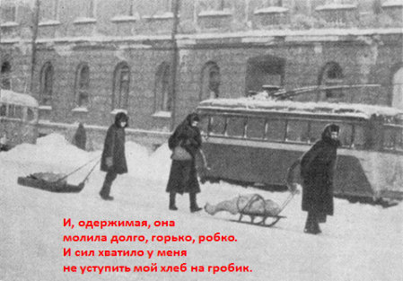***Я как рубеж запомню вечер:  
декабрь, безогненная мгла,  
я хлеб в руке домой несла,  
и вдруг соседка мне навстречу.  
- Сменяй на платье,- говорит,-  
менять не хочешь - дай по дружбе.  
Десятый день, как дочь лежит.  
Не хороню. Ей гробик нужен.  
Его за хлеб сколотят нам.  
И, одержимая, она  
молила долго, горько, робко.  
И сил хватило у меня  
не уступить мой хлеб на гробик.  
И сил хватило - привести  
ее к себе, шепнув угрюмо:  
- На, съешь кусочек, съешь... прости!  
Мне для живых не жаль - не думай.-*

*(О. Ф. Берггольц)*

### СЛАЙД 40

### Блокадный хлеб, каким он был?

Хлеб не доставляли в город и не выгружали из полуторок Дороги жизни: в блокадный Ленинград везли зерно и муку.

– Так было разумнее, учитывая тяжесть и объемы зерна и готового хлеба

– По железной дороге – в Кобону, на склад. Оттуда – до Осиновца по Дороге жизни.

Затем – по железной дороге до Ленинграда.

**СЛАЙД 41**

В блокаду в городе работало в разные периоды от шести до 13 хлебозаводов.

**СЛАЙД 42**

Хлебопеки трудились круглосуточно, а потому имели пропуска на передвижение по городу в комендантский час.

**СЛАЙД 43**

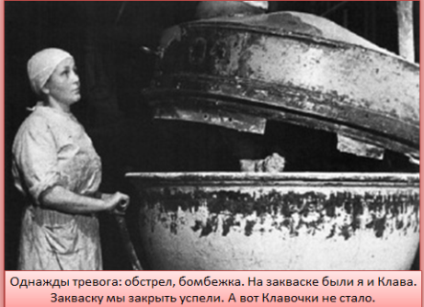Заводы обстреливали, но многие работники не уходили в бомбоубежища, а оставались рядом с тестом,

– Бывало, осколки пробивали тестомесильные машины, и до окончания воздушной тревоги и прихода рабочих, которые могли бы залатать отверстие, хлебопеки затыкали его собственным телом: ни грамма теста не должно было вылиться на пол и пропасть.

Когда начиналась тревога, то в первую очередь закрывали закваску брезентом, закрышками, чтобы не попало туда ни снаряда, ни стекла, вспоминала тестовод Екатерина Лейбина. – Однажды тревога: обстрел, бомбежка. На закваске были я и Клава Левочкина. Закваску мы закрыть успели. А вот Клавочки не стало.

**СЛАЙД 44**

Известны случаи, что на заводах – в окружении теста и хлеба – умирали от голода.

Кютинен Даниил Иванович, житель Ленинграда. По профессии был пекарем, в годы блокады выпекал блокадный хлеб. Умер от истощения прямо на работе. Умер, но не съел ни грамма выпекаемого хлеба.

**СЛАЙД 45**

В декабре 1941-го, когда на одном из заводов вышел из строя водопровод, истощенные девушеки-комсомолоки в лютый мороз отправились к Неве с ведрами. На следующее утро хлеб, испеченный на невской воде, как обычно, развезли по булочным на санках.

**СЛАЙД 46**

*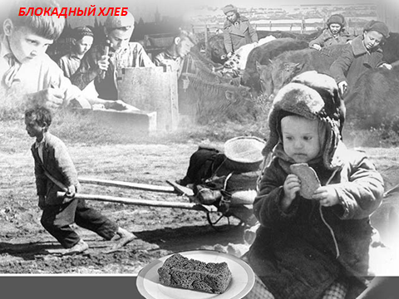Я вспоминаю хлеб блокадных лет,*

*Который в детском доме нам давали.*

*Не из муки он был – из наших бед,*

*И что в него тогда только не клали!*

*Хлеб был с мякиною, макухой и ботвой,*

*С корой. Колючий так, что режет десна.*

*Тяжелый, горький – с хвоей, лебедой.*

*На праздник, очень редко – чистый просто.*

*Но самый сильный голод был, когда*

*Хлеб мы по два-три дня не получали.*

*Мы понимали, что война – это беда.*

*Но каждый день с надеждой хлеба ждали.*

*Не дни мы голодали, а года.*

*Хоть раз наесться досыта мечтали.*

*Кто видел, не забудет никогда,*

*Как с голоду детишки умирали.*

*(*Л.Хямелянина)

**СЛАЙД 47**

РЕЦЕПТЫ Блокадного хлеба:

Говорят, что блокадный хлеб был без запаха и вкуса? Зинаида Павловна Овчаренко пережившая блокаду, говорит «До сих пор помню этот маленький, толщиной не более 3 см., черный липкий кусочек. С удивительным запахом, от которого не оторваться и очень вкусный! Хотя знаю, муки в нем было мало, в основном разные примеси. Мне и сегодня не забыть тот волнующий запах»…

По разным данным существует не менее 10 рецептов блокадного хлеба, но в некоторых из них меняется только % соотношение тех или иных добавок сурагатов.

|  |  |  |
| --- | --- | --- |
|  |  |  |
| Жмых - 10%,  Мука ржанная, дефектная -50%,  Соевая мука – 5%  Отруби – 5%  Солод – 5%  Целлюлоза – 15%  Обойная пыль – 5% | Мука ржанная - 73%,  Жмых хлопковый - 10%,  Кукурузная мука – 3%  Мучная сметка и  вытряска из мешков – 2%  Целлюлоза – 10%  Обойная пыль – 2% | Жмых подсолнечный - 10%,  Мука ржанная обойная -50%,  Овсянная мука – 20-30%  Солод – 2-3% |

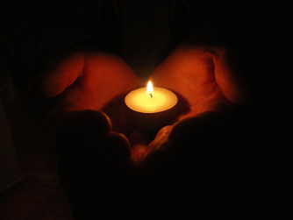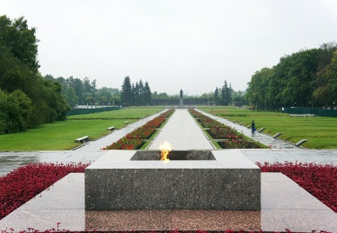**СЛАЙД 48**

За годы блокады погибло, по разным данным, от 600 тыс. до 1,5 млн человек. На Нюрнбергском процессе фигурировало число 632 тысячи человек. Но только 3% ленинградцев погибли от бомбежек и артобстрелов, остальные 97% – от истощения и голода.

Традиционно в этот день ленинградцы-петербуржцы выключают свет и зажигают в окнах свечи.

При проведении мероприятия для 30 человек после просмотра презентации предлагается провести с обучающими рефлексию, цель которой – сосредоточить внимание обучающихся на важнейших оценках и эмоциональной стороне восприятия и памяти о блокаде Ленинграда.

**Вопросы викторины.**

1. Назовите хронологические рамки блокады города Ленинграда во время Второй мировой войны
2. Какая минимальная норма хлеба была установлена блокадном городе Ленинград?
3. Сколько дней длилась блокада города Ленинграда?
4. Какое количество хлеб комбинатов работало на территории блокадного города Ленинграда?
5. Какие способы доставки продуктов были предприняты для снабжения осажденного города?
6. Какие продукты-суррогаты были использованы для производства хлеба?
7. Когда была установлена самая минимальная норма хлеба?